NGỮ VĂN 7- TUẦN 15
BÀI HƯỚNG DẪN HỌC SINH TỰ HỌC
VĂN BẢN: MÙA XUÂN CỦA TÔI
(Vũ Bằng)
I. Em đọc và thực hiện yêu cầu
NỘI DUNG | CHÚ THÍCH
I. Đọc- hiểu chú thích  ? HS dựa vào phần chú thích* SGK/175. Tìm hiểu về tác giả, tác phẩm.  1) Tác giả -Vũ Bằng  ? Em hãy nêu xuất xứ và hoàn cảnh sáng tác của văn bản.  2.Tác phẩm  a. Xuất xứ  Văn bản trích từ tùy bút Tháng giêng mơ về trăng non rét ngọt của tập tùy bút – bút kí Thương nhớ mười hai.  b. Hoàn cảnh sáng tác: Đất nước bị chia cắt, tác giả sống trong vùng kiểm soát của Mĩ Nguỵ, xa quê đất Bắc.  ? Theo em, văn bản này có thể chia bố cục ra làm mấy phần và hãy nêu nội dung từng phần.  c) Bố cục: 3 phần:  - P1: Tự nhiên …mê luyến mùa xuân.  Tình cảm của con người đối với mùa xuân.  - P2: Tôi yêu …liên hoan: Cảm nhận về cảnh sắc và không khí mùa xuân đất Bắc - mùa xuân HN.  - P3: Đẹp quá đi…thường nhật: Cảm nhận về cảnh sắc mùa xuân sau rằm tháng giêng.  II. Đọc – Hiểu văn bản  1) Tình cảm của con người đối với mùa xuân.  ? Biện pháp nghệ thuật nào đã được sử dụng ở đoạn này ? Tác dụng của biện pháp nghệ thuật đó ?  ? Đoạn văn bình luận trên đã bộc lộ được thái độ, tình cảm gì của tác giả đối với mùa xuân quê hương?  - Sử dụng điệp ngữ: Nhấn mạnh tình cảm của con người đối với mùa xuân.  ->Thể hiện sự nâng niu, trân trọng, thương nhớ, thuỷ chung với mùa xuân Hà Nội.  2) Nỗi nhớ cảnh sắc và không khí đất trời lúc mùa xuân sang.  ? Cảnh sắc và không khí mùa xuân đất Bắc được nhớ lại như thế nào? Những hình ảnh, chi tiết nào là đặc trưng, tiêu biểu nhất ?  ? Những dấu hiệu điển hình nào đã tạo nên nét riêng về thời tiết, khí hậu của mùa xuân đất Bắc?  ? Những nét riêng của ngày tết miền Bắc được thể hiện qua những chi tiết nào?  ? Mùa xuân đã khơi dậy sức sống trong con người như thế nào ? Tìm những câu văn diễn tả điều đó ?  ? Tình cảm gì trỗi dậy mạnh mẽ trong lòng tác giả khi mùa xuân đến ? (Nỗi lòng thương nhớ mùa xuân đất Bắc)  - Những nét riêng của miền Bắc lúc xuân sang:  + mưa riêu riêu, gió lành lạnh, tiếng nhạn kêu, tiếng trống chèo, câu hát huê tình.  + nhang trầm, đèn nến, bàn thờ tổ tiên và bầu không khí gia đình đoàn tụ ngày tết  → Nét đẹp văn hóa của người Việt, của không khí đoàn tụ, sum họp trong mỗi gia đình.  - Mùa xuân đã khơi dậy năng lực sống cho muôn loài, khơi dậy những năng lực tinh thần cao quí của con người và khơi dậy tình yêu cuộc sống, yêu quê hương.  → Nỗi lòng thương nhớ sâu sắc mùa xuân đất Bắc.  3) Nỗi nhớ cảnh sắc, không khí đất trời và lòng người sau rằm tháng giêng.  ? Cảnh sắc, không khí đất trời và lòng người sau ngày rằm tháng giêng được tác giả cảm nhận qua những hình ảnh, chi tiết nào ?  + Tác giả đã chọn miêu tả những hình ảnh thiên nhiên nào để thể hiện được vẻ đẹp riêng của cảnh sắc và không khí mùa xuân sau ngày rằm tháng giêng ?  + Cuộc sống của con người sau ngày rằm tháng giêng được thể hiện như thế nào ?  ? Qua việc tái hiện những cảnh sắc và không khí ấy, em có nhận xét gì về sự cảm nhận của tác giả trước thiên nhiên và cuộc sống ? Qua đó cho ta cảm nhận được tình cảm gì của tác giả ?  - Sự thay đổi của thời tiết khí hậu mùa xuân ở thời điểm sau rằm tháng giêng.  - Cuộc sống êm đềm thường nhật trở lại sau tết.  * Sử dụng từ ngữ gợi tả kết hợp với hình ảnh so sánh.  → Thể hiện sự tinh tế, nhạy cảm trước thiên nhiên và cuộc sống của tác giả.  III. GHI NHỚ(SGK/178) | 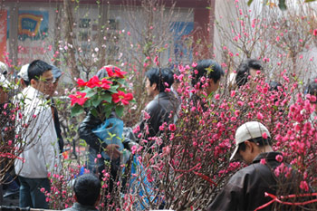  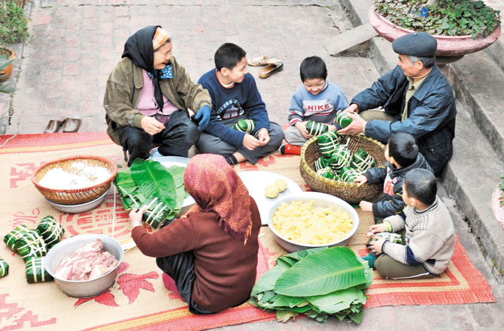  Gợi ý:  - (Mưa riêu riêu, gió lành lạnh. Tiếng nhạn kêu, tiếng trống chèo, câu hát huê tình).  - (Tiếng nhạn kêu, tiếng trống chèo, câu hát huê tình; nhang trầm, đèn nến, bầu không khí gia đình đoàn tụ êm đềm,…)  (-“Người yêu cảnh…sự sống.”: mùa xuân làm cho lòng người say sưa sự sống.  -“Ấy đấy…đứng cạnh.”: mùa xuân có sức khơi gợi sinh lực cho muôn loài.  -“Cùng với…thương nữa.”: mùa xuân làm cho lòng người trẻ ra và thèm khát yêu thg thực sự.  -“Nhang trầm…liên hoan.”: mùa xuân làm lòng người ấm áp, rạo rực, tràn ngập niềm vui)

II. Kiểm tra, đánh giá quá trình tự học.
HƯỚNG DẪN EM GHI BÀI
VĂN BẢN: MÙA XUÂN CỦA TÔI
(Vũ Bằng)
I. Đọc – hiểu chú thích
1. Tác giả:
2. Tác phẩm:
a. Xuất xứ:
b. Hoàn cảnh sáng tác:
c. Bố cục:
II. Đọc – hiểu văn bản
1) Tình cảm của con người đối với mùa xuân.
2) Nỗi nhớ cảnh sắc và không khí đất trời lúc mùa xuân sang.
3) Nỗi nhớ cảnh sắc, không khí đất trời và lòng người sau rằm tháng giêng.
III. GHI NHỚ(SGK/178)

